传感技术实验指导书

黄 为

人工智能与自动化学院
教学实验中心
2022

目 录

实验一 金属箔式应变片称重及电子秤实验 (2)
实验二 移相器及相敏检波器实验 (10)
实验三 应变片交流全桥的振动测量实验 (13)
实验四 多种传感器位移测量实验 (15)

实验一 金属箔式应变片称重及电子秤实验

一、实验目的:熟悉金属箔式应变片的应变效应，掌握电阻类传感器的工作原理、基本结构、单臂半桥及全桥测量电路的工作原理、测调方法和各自的性能特征，了解金属箔式应变片传感器的标定过程，了解数字示波器的基本操作和使用方法。学习构建箔式应变片交流全桥的实验测量系统，并设计电子秤称重系统。
二、基本原理:
电阻应变式传感器是在弹性元件上通过特定工艺粘贴电阻应变片来组成。一种利用电阻材料的应变效应将工程结构件的内部变形转换为电阻变化的传感器。此类传感器主要是通过一定的机械装置将被测量转化成弹性元件的变形，然后由电阻应变片将弹性元件的变形转换成电阻的变化，再通过测量电路将电阻的变化转换成电压或电流变化信号输出。它可用于能转化成变形的各种非电物理量的检测，如力、压力、加速度、力矩、重量等，在机械加工、计量、建筑测量等行业应用十分广泛。
1、应变片的电阻应变效应
所谓电阻应变效应是指具有规则外形的金属导体或半导体材料在外力作用下产生应变而其电阻值也会产生相应地改变，这一物理现象称为“电阻应变效应”。以圆柱形导体为例：设其长为：L、半径为r、材料的电阻率为ρ时，根据电阻的定义式得
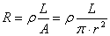 （1—1）
当导体因某种原因产生应变时，其长度L、截面积A和电阻率ρ的变化为dL、dA、dρ相应的电阻变化为dR。对式（1—1）全微分得电阻变化率 dR/R为：
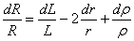 （1—2）
式中：dL/L为导体的轴向应变量ε_{L}; dr/r为导体的横向应变量ε_{r}
由材料力学得： ε_{L}= - με_{r} (1—3)
式中：μ为材料的泊松比，大多数金属材料的泊松比为0.3～0.5左右；负号表示两者的变化方向相反。将式（1—3）代入式（1—2）得：
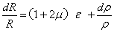 （1—4）
式（1—4）说明电阻应变效应主要取决于它的几何应变（几何效应）和本身特有的导电性能（压阻效应）。
2、应变灵敏度
它是指电阻应变片在单位应变作用下所产生的电阻的相对变化量。
(1)、金属导体的应变灵敏度K：主要取决于其几何效应；可取
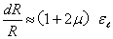 （1—5）
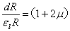
其灵敏度系数为：

K =

金属导体在受到应变作用时将产生电阻的变化，拉伸时电阻增大，压缩时电阻减小，且与其轴向应变成正比。金属导体的电阻应变灵敏度一般在2左右。
(2)、半导体的应变灵敏度：主要取决于其压阻效应；dR/R<≈dρ⁄ρ。半导体材料之所以具有较大的电阻变化率，是因为它有远比金属导体显著得多的压阻效应。在半导体受力变形时会暂时改变晶体结构的对称性，因而改变了半导体的导电机理，使得它的电阻率发生变化，这种物理现象称之为半导体的压阻效应 。不同材质的半导体材料在不同受力条件下产生的压阻效应不同，可以是正（使电阻增大）的或负（使电阻减小）的压阻效应。也就是说，同样是拉伸变形，不同材质的半导体将得到完全相反的电阻变化效果。
半导体材料的电阻应变效应主要体现为压阻效应，其灵敏度系数较大，一般在100到200左右。
3、贴片式应变片应用
在贴片式工艺的传感器上普遍应用金属箔式应变片，贴片式半导体应变片（温漂、稳定性、线性度不好而且易损坏）很少应用。一般半导体应变采用N型单晶硅为传感器的弹性元件，在它上面直接蒸镀扩散出半导体电阻应变薄膜（扩散出敏感栅），制成扩散型压阻式（压阻效应）传感器。
＊本实验以金属箔式应变片为研究对象。
4、箔式应变片的基本结构
金属箔式应变片是在用苯酚、环氧树脂等绝缘材料的基板上，粘贴直径为0.025mm左右的金属丝或金属箔制成，如图1—1所示。
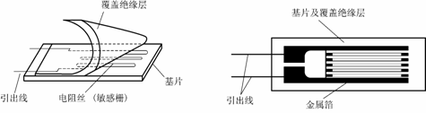
(a) 丝式应变片 (b) 箔式应变片
图1-1应变片结构图
金属箔式应变片就是通过光刻、腐蚀等工艺制成的应变敏感元件，与丝式应变片工作原理相同。电阻丝在外力作用下发生机械变形时，其电阻值发生变化，这就是电阻应变效应，描述电阻应变效应的关系式为： ΔR／R＝Kε 式中：ΔR／R为电阻丝电阻相对变化，K为应变灵敏系数,ε=ΔL/L为电阻丝长度相对变化。
5、箔式应变片单臂电桥实验原理图如图1-2所示。
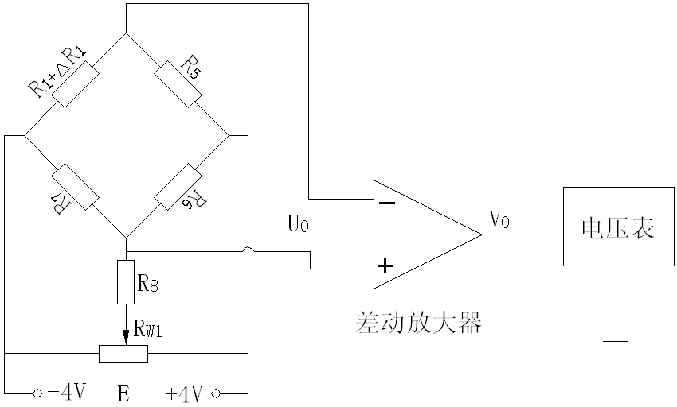
图1-2 应变片单臂电桥性能实验原理图
对单臂电桥输出电压U₀₁=EKε/4。
三、实验器件与单元：应变式传感器实验模板、应变式传感器、砝码、数显表、±15V电源、±4V电源、万用表(自备)。
四、实验步骤：
1、观察应变片传感器的形状、结构和贴片位置，了解四个应变片在测试转换电路中的标号和接口位置。
2、见下图1-3所示，放砝码的托盘已安装好。四个应变片已贴片在弹性体上，其引出线都分别接入测试面板上，见模板的左上方的R₁、R₂、R₃、R₄。加热丝也接于模板上（做温度对应变片影响实验时才需把加热电源接上。注意：此实验无需加热应变片）。可用万用表进行测量判别，R₁=R₂=R₃=R₄=350Ω，加热丝阻值为50Ω左右。
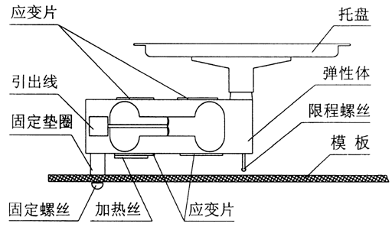

图1-3 应变式传感器安装示意图

3、自己将应变传感器实验模板上的差动放大器调零。根据模板上电路示意注意两个电位器R_{W3}和R_{W4}的调节作用。
4、从主控箱引入±15V接入实验模板右上角的电源接口上(注意：正、负不能接反，地线要接上)。模板输出V₀₂及地端分别接电压表的输入V_{i}及地端。自己根据图1-2的应变片单臂电桥性能实验原理图搭建测量电路。（参考图1-4）
5、仔细检查自己所搭建的电路有无错误。特别是要检查电源的正、负极是否接错？电源的正极（或负极）是否与地直接短路了？
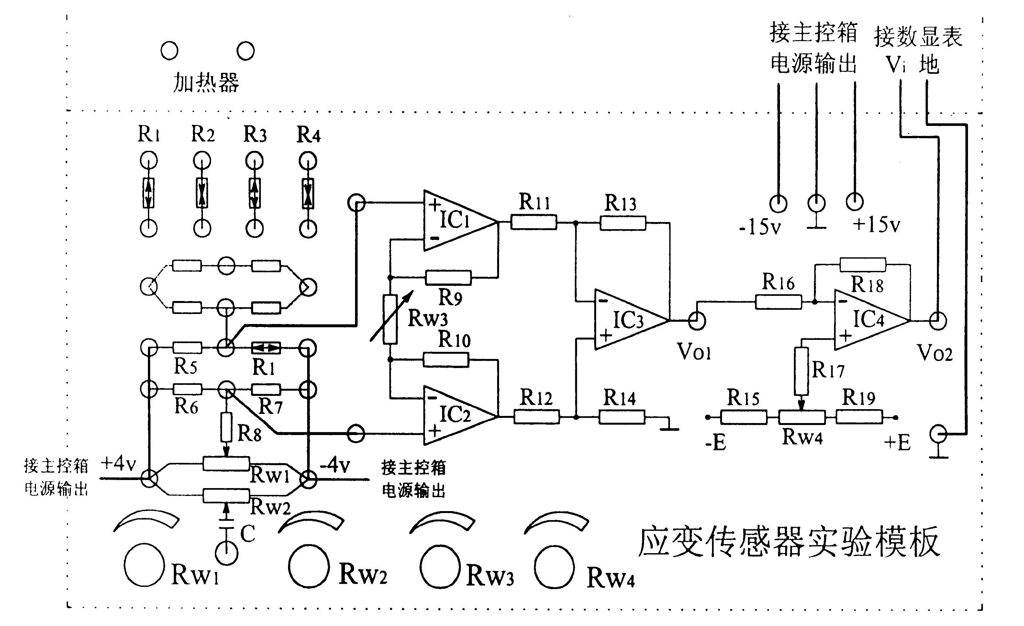
6、检查无误后，合上主控箱电源开关，将实验模板调节增益电位器R_{w3}顺时针调节大致到中间位置。调节R_{w1}，使数显表显示为零，如果不能调到零或调整时显示数字无变化，请自行检查电路搭建是否正确？
图1-4 应变式传感器单臂电桥实验接线图
7、在电子称上放置一只砝码，读取数显表数值，依次增加砝码和读取相应的数显表值，直到200g砝码加完。记下实验结果填入下表1-1。

表1-1 应变片单臂：
重量(g) | 0 | 20 | 40 | 60 | 80 | 100 | 120 | 140 | 160 | 180 | 200
电压(mv)

8、先暂时关闭主控台电源！
9、课后（在实验报告中），根据表1-1计算应变片单臂系统的灵敏度S，S=Δu/ΔW(Δu输出电压变化量；ΔW重量变化量)；计算线性误差：δ_{f1}=Δm/y_{F·S}×100%式中Δm为输出值(多次测量时为平均值)与拟合直线的最大偏差，y_{F·S}满量程输出平均值。
课后思考题：单臂电桥时，作为桥臂电阻应变片应选用正(受拉)应变片？负(受压)应变片？还是正、负应变片均可以？（写在实验报告中）
10、以应变片单臂电桥性能实验原理图作参考，自己正确搭建应变片半桥测量电路。仔细检查电路是否有误！
11、打开主控台电源，以上面所述实验步骤作参考，记录应变片半桥测量电路的实验数据，填入下表1-2。

表1-2 应变片半桥：
重量(g) | 0 | 20 | 40 | 60 | 80 | 100 | 120 | 140 | 160 | 180 | 200
电压(mv)

12、暂时关闭主控台电源！
13、课后（在实验报告中），根据表1-2计算应变片半桥系统的灵敏度；计算其线性误差。
课后思考题：（在实验报告中）
半桥测量时两片不同受力状态的电阻应变片接入电桥时，应放在对边或是邻边？
14、自己正确搭建应变片全桥测量电路。仔细检查电路是否有误！
15、打开主控台电源，以上面实验步骤作参考，分别放入砝码记录应变片全桥测量电路的实验数据，填入下表1-3。（此电路搭建暂时不要拆！）

表1-3 应变片全桥：
重量(g) | 0 | 20 | 40 | 60 | 80 | 100 | 120 | 140 | 160 | 180 | 200
电压(mv)

16、应变片全桥电路接线暂时不要拆。
17、课后（在实验报告中），根据表1-3计算应变片全桥系统的灵敏度；计算其线性误差；并比较应变片单臂、半桥及全桥电路的灵敏度及线性度；
课后思考题：（在实验报告中）
a、全桥测量中，当两组对边(R₁、R₃为对边)电阻值R相同时，即R₁= R₃, R₂= R₄,而R₁≠R₂时，是否可以组成全桥？请说明理由。
b、某工程技术人员在进行材料拉力测试时在棒材上贴了两组应变片（左图和右图中），如何利用这四片电阻应变片组成电桥，是否需要外加电阻。
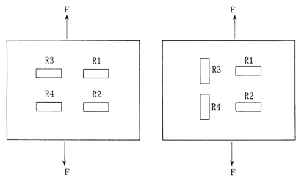

18、做电子秤称重实验。请思考怎样标定这个测量系统。测量电路标定好后，依次放入砝码，记录实验数据，填入下表1-4。

表1-4 电子秤标定（正反行程测量3次）
重量(g) |  | 0 | 20 | 40 | 60 | 80 | 100 | 120 | 140 | 160 | 180 | 200
电  压  (mv) | 正1 | 0 |  |  |  |  |  |  |  |  |  | 200
电  压  (mv) | 反1
电  压  (mv) | 正2
电  压  (mv) | 反2
电  压  (mv) | 正3
电  压  (mv) | 反3
测量系统精度分析一。(1)计算非线性误差、重复性误差（系数λ分别取2和3）、（迟滞误差？）;(2)计算测量系统误差（系数λ分别取2和3）；（3）测量系统多次测量中的最大绝对误差？计算测量系统的引用误差。
测量系统精度分析二。利用MATLAB计算最小二乘拟合直线，然后重新计算上述各数据。（报告中给出MATLAB程序）

19、系统标定好后，上系统就是一个电子秤系统了，可以用来称重了。拿一个未知重量的物体，比如手机，称它的重量并记录。
表1-5 物体称重
未知重量的物体 | 物体重量（g）
（如手机）

20、按实验报告的规范要求撰写以上实验（应变片单臂、半桥、全桥测量）的实验报告。

21、课后思考题
（1）在我们日常生活中见过的电子秤系统中，根据以上实验结果，你会采用上面的哪个测量系统？为什么？请分析原因给出理由。
（2）若想提高上述电子秤系统的测量精度，有哪些建议？并给出理由（在实验报告中）

22、课后电子秤称重系统设计
（1）测量范围0-200 g，输出信号0-1V。设计测量系统，并给出各电路元件具体参数。
（2）若测量范围0-100 kg，输出信号0-1V，上述测量系统如何修改，给出修改思路。
（3）若在低海拔地区对测量系统进行了标定，在高海拔地区是否可直接使用？给出理由。

实验二 移相器和相敏检波器实验（选做）

一、实验目的：了解运算放大器构成的移相电路及相敏检波器电路的原理及工作情况。
二、实验原理：

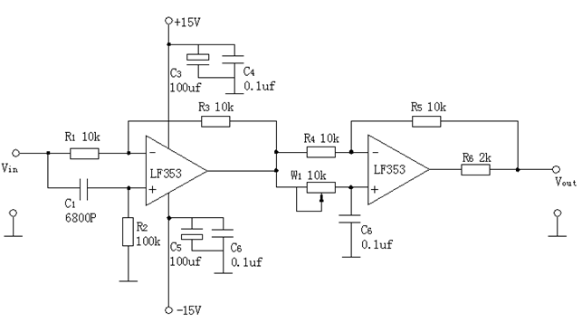
图2-1 移相器原理图

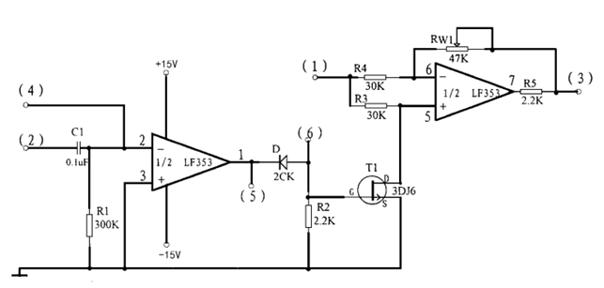
图2-2 相敏检波器原理图
相敏检波电路如图2-2所示，图中（1）端为输入信号端，（3）为输出端，（2）为交流参考电压输入端，（4）为直流参考电压输入端。

三、实验器件：主控台、移相器、相敏检波器、音频振荡器、数字示波器、直流稳压电源、低通滤波器。
四、实验步骤：
1、音频振荡器频率、幅值旋钮居中，将音频振荡器的信号引入移相器的输入端（音频信号从0°、180°插口输出均可），开启主机箱电源。
2、将示波器的两路线分别接到移相的输入和输出端，调整示波器，观察并记录下显示的波形。
3、缓慢平稳地旋动移相器上的电位器，在某一个范围内波形会改变，记录下最终波形的位置，算出移相的范围。
4、改变音频振荡器的频率为5KHz、7KHz、9KHz,分别观察并记录不同频率的最大移相范围。
5、根据图4，分析本移相器的工作原理，并解释所观察到的现象。
6、音频振荡器频率（4KHZ左右）、幅值(峰峰值4V左右)旋钮居中，其输出信号（从0⁰、180°插口输出均可）接相敏检波器输入端。
7、将直流稳压电源+2V档输出电压接相敏检波器（4）端。示波器两通道分别接相敏检波器输入、输出端，观察、记录输入、输出波形的相位关系和幅值关系。
8、改变（4）端参考电压的极性（接入-2V电压），观察输入、输出波形的相位和幅值关系。由2、3步操作得出了什么结论？
9、将音频振荡器0⁰端输出信号送入移相器输入端，移相器的输出端与相敏检波器的参考输入端（2）连接，相敏检波器的信号输入端接音频振荡器00端。用示波器两通道观察插口（5）、（6）的波形。请思考这个波形信号在电路中起什么作用？
10、将相敏检波器的输出端与低通滤波器的输入端连接，低通滤波器输出端接数字电压表。示波器两通道分别接相敏检波器输入、输出端。
11、开启电源，平滑缓慢调节移相器上的移相电位器，观察示波器的显示波形及电压表的变化，使得输出最大。在此操作中观测到了一些什么结果？（如当相敏检波器的输入信号与开关信号同相时得到什么输出波形？）
12、调整音频振荡器的输出幅值，利用示波器和电压表，测出相敏检波器的输入VP-P值与输出直流电压（电压表显示）的关系，填入表中。
13、关闭电源，重新接线，使输入信号与参考信号的相位改变1800。将音频振荡器1800端输出信号送入移相器输入端，移相器的输出端与相敏检波器的参考输入端（2）连接，调整音频振荡器的输出幅值，利用示波器和电压表，测出相敏检波器的输入VP-P值与输出直流电压（电压表显示）的关系，填入表2-1中。

表2-1：相敏检波器输入峰峰值与输出直流电压的关系
输入V_{P-P} （V） |  |  |  |  |  |  |  |  | 。。。
（0⁰参考）  电压（V） |  |  |  |  |  |  |  |  | 。。。
输入V_{P-P}（V） |  |  |  |  |  |  |  |  | 。。。
（180⁰参考）  电压（V） |  |  |  |  |  |  |  |  | 。。。

- 课后思考题：
a-根据相敏检波器原理图2-2，定性分析此相敏检波器电路的工作原理。
b-根据实验结果，可以知道相敏检波器的作用是什么?移相器在实验线路中的作用是什么？
c-在完成第10步骤后，将示波器两根输入线分别接至相敏检波器的输入端（1）和附加观察端（6）和（2），从观察波形中知道，相敏检波器中的整形电路是将什么波转换成什么波，相位如何？起什么作用？当相敏检波器的输入与开关信号同相时，输出的是什么波形？电压表的读数此时是一个什么数值？

实验三：应变片交流全桥的振动测量实验（选做）

一、实验目的：了解利用交流电桥测量动态应变参数的原理与方法。
二、基本原理：对于交流应变信号用交流电桥测量时，桥路输出的波形为一调制波，不能直接显示其应变值，只有通过移相检波和滤波电路后才能得到变化的应变信号，此信号可以从示波器读得。
三、实验器件：主控台、音频振荡器、低频振荡器、万用表（自备）、应变式传感实验模板、移相器相敏检波器模板、双通道数字示波器(自备)、振动源。
1、模块上的传感器不用，改为振动梁的应变片（即台面上的应变输出）。
2、将台面三源板上的应变插座用连接线插入应变传感器实验模板上。因振动梁上的四片应变片已组成全桥，引出线为四芯线，因此可直接接入实验模板面上电桥模型四个插孔上。接线时应注意连接线上每个插头的意义，对角线的阻值为350Ω左右，若二组对角线阻值均为350Ω，则接法正确。
3、根据图3-1，接好交流电桥调平衡电路及系统，R₈、R_{w1}、C、R_{w2}为交流电桥调平衡网络。检查接线无误后，合上主控箱电源开关，将音频振荡器的频率调节到5KH_{Z}左右，幅度调节到10V_{p-p}。（频率和幅度可用示波器监测）。将示波器接入相敏检波的输出端，观察示波器的波形，顺时针调节R_{w3}到最大，调节R_{w1}、R_{w2}、R_{w4}，使示波器显示的波形无高低且最小（示波器的Y轴为0.1V/div，X轴为0.2ms/div），用手按下振动圆盘（且按住不放），调节移相器为与相敏检波器的旋扭，使示波器显示的波形有检波趋向。
4、将低频振荡器输出接入振动台低频输入插孔，调节低频振荡器输出幅度和频率使振动台（园盘）明显振动。
5、调节示波器Y轴为50mv/div、X轴为20ms/div，用示波器观察差动放大器输出端（调幅波）和相敏检波器输出端（解调波）及低通滤波器输出端（包络线波形—传感器信号）波形，调节实验电路中各电位器旋扭，用示波器观察各节波形，体会电路中各电位器的作用。调节电位器使各波形接近理论波形，并使低通滤波器输出波形不失真并且峰一峰值最大。
6、固定低频振荡器幅度钮旋位置不变，低频输出端接入数显单元的Fin，把数显表的切换开关打到频率档监测低频频率。调节低频输出频率，用示波器读出低通滤波输出V₀的电压峰-峰值，填入表3-1。

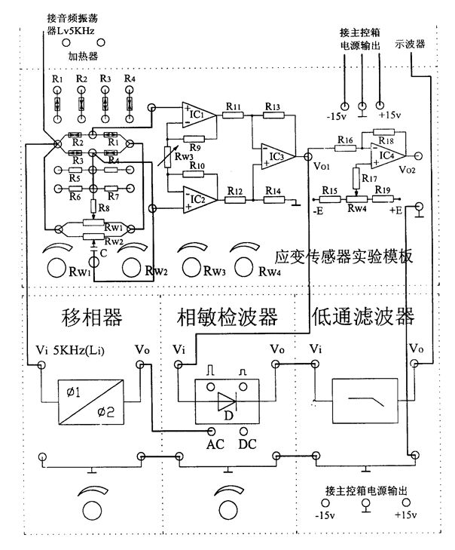
图3-1 应变片振动测量实验接线图

表3-1 频率与峰峰值的关系：
F(Hz)
V₀(p-p)
7、根据实验数据分析出振动梁的自振频率。

实验四 多种传感器位移测量实验

一、实验目的：了解电容、霍尔、差动变压器、电涡流及光纤传感器的结构，掌握传感器工作原理和位移测量特性，使学生在面对自动化领域具体的工程问题（如位移测量）时，对选用何种类型的传感器来构建合适的实验系统并开展实验正确采集实验数据有一个基本的能力锻炼。
二、基本原理：
仔细观察和了解电容、霍尔、差动变压器、电涡流和光纤传感器的结构，根据各种传感器的结构说出各自的测量原理。（写在实验报告中）
三、实验需用单元：电容传感器及实验模板、霍尔传感器及实验模板、差动变压器及实验模板、电涡流传感器及实验模板、光纤传感器及实验模板、测微头、双通道数字示波器、音频振荡器、直流电源、万用表等。

四、实验步骤：

4.1 测微头介绍（了解）
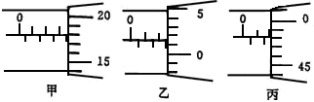
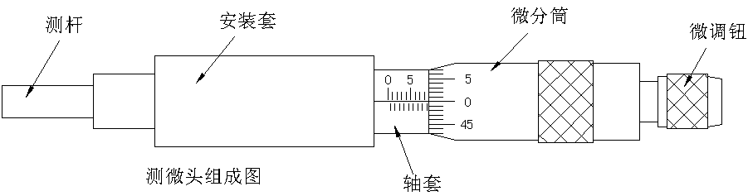
4.1.1 测微头组成如图4.1-1。
测微头读数图
图4.1-1 测微头组成与读数
测微头组成： 测微头由不可动部分安装套、轴套和可动部分测杆、微分筒、微调钮组成。
4.1.2 测微头读数与使用：
测微头的安装套便于在支架座上固定安装，轴套上的主尺有两排刻度线，标有数字的是整毫米刻线(1mm／格)，另一排是半毫米刻线(0.5mm／格)；微分筒前部圆周表面上刻有50等分的刻线(0.01mm／格)。
用手旋转微分筒或微调钮时，测杆就沿轴线方向进退。微分筒每转过1格，测杆沿轴方向移动微小位移０.０１毫米，这也叫测微头的分度值。
测微头的读数方法是先读轴套主尺上露出的刻度数值，注意半毫米刻线；再读与主尺横线对准微分筒上的数值、可以估读1/10分度，如图7-1甲读数为3.678mm，不是3.178mm；遇到微分筒边缘前端与主尺上某条刻线重合时，应看微分筒的示值是否过零，如图7-1乙已过零则读2.514mm；如图7-1丙未过零，则不应读为2mm，读数应为1.980mm。
测微头使用：测微头在实验中是用来产生位移并指示出位移量的工具。一般测微头在使用前，首先转动微分筒到10mm处(为了保留测杆轴向前、后位移的余量)，再将测微头轴套上的主尺横线面向自己安装到专用支架座上，移动测微头的安装套(测微头整体移动)使测杆与被测体连接并使被测体处于合适位置(视具体实验而定)时再拧紧支架座上的紧固螺钉。当转动测微头的微分筒时，被测体就会随测杆而位移。

4.2 电容传感器位移测量：
4.2.1按图4.2-1安装示意图将电容传感器装于电容传感器实验模板上。仔细观察了解电容传感器的结构，分析其测量原理。

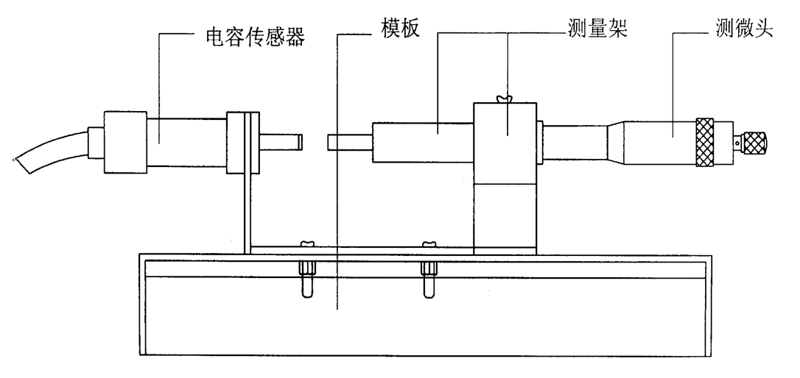
图4.2-1 电容传感器安装示意图
4.2.2 将电容传感器连线插入电容传感器实验模板，实验线路见图4.2-2。
4.2.3 将电容传感器实验模板的输出端V₀₁与数显表单元V_{i}相接(插入主控箱V_{i}孔)，R_{w}调节到中间位置。
4.2.4 接入±15V电源，旋动测微头推进电容传感器动极板位置，每间隔0.2mm记下位移X与输出电压值，填入表4.2-1。
（注：一种方法-旋转测微头改变电容传感器的动极板位置使电压表显示0V，再同一个方向转动测微头10圈，记录此时的测微头读数和电压值为实验起点值，以后，反方向每转动测微头0.5ｍｍ位移读取电压值，记录数据；也可以转动测微头至电压表显示为0时为实验起点值，再分别向相反的两个方向测量，这样侧量时测微头移动存在一个回差，在回到开始作为实验起始点时要略作调整。）

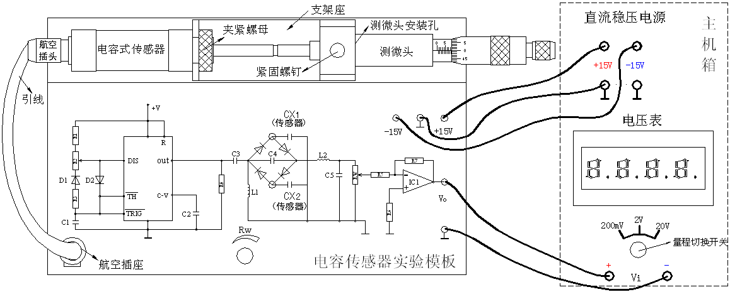
图4.2-2 电容传感器位移实验接线图

表4.2-1 电容传感器测量位移与输出电压关系
X_{(mm)}
V_{(mv)}
X_{(mm)}
V_{(mv)}
X_{(mm)}
V_{(mv)}
X_{(mm)}
V_{(mv)}
X_{(mm)}
V_{(mv)}
X_{(mm)}
V_{(mv)}

4.2.5 根据表4.2-1数据计算电容传感器的系统灵敏度S和非线性误差δ_{f}，并说明此传感器的测量线性范围。

4.3 直流激励时霍尔传感器位移测量：
4.3.1 参照安装示意图4.2-1，将霍尔传感器装于霍尔传感器实验模板上。仔细观察了解霍尔传感器的结构，分析其测量原理。
4.3.2 霍尔传感器与实验模板的连接按图4.3-1进行。1、3为电源±4Ｖ，2、4为输出。（或参考图4.3-2）

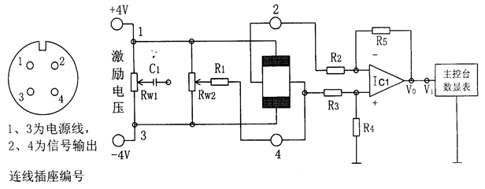
图4.3-1 霍尔传感器直流激励位移实验接线图
4.3.3 开启电源，调节测微头使霍尔片在磁钢中间位置再调节R_{W2}使数显表指示为零。
4.3.4 旋转测微头向轴向方向推进，每转动0.2mm记下一个读数，直到读数近似不变，将读数填入表4.3-1。
表4.3-1 霍尔传感器测量位移与输出电压关系
X_{(mm)}
V_{(mv)}
X_{(mm)}
V_{(mv)}
X_{(mm)}
V_{(mv)}
X_{(mm)}
V_{(mv)}
X_{(mm)}
V_{(mv)}
X_{(mm)}
V_{(mv)}
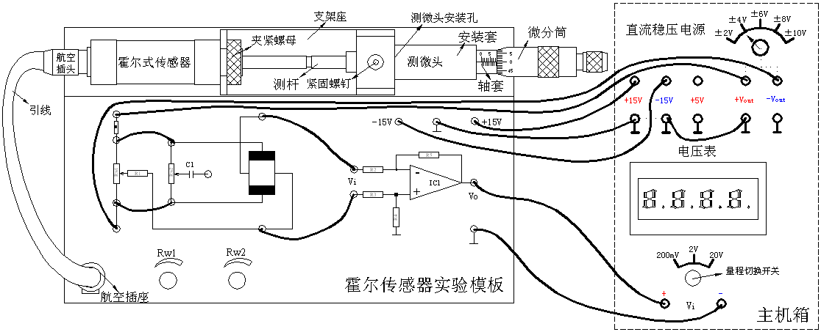
图4.3-2 霍尔传感器直流激励位移实验接线俯视图

4.3.5 作出V-X曲线，分析其线性测量范围及±3mm范围内的非线性误差。

4.4 差动变压器传感器位移测量
4.4.1 参照安装示意图4.2-1，将差动变压器传感器装于差动变压器传感器实验模板上。仔细观察了解其结构，分析它在这个操作过程中的测量原理。差动变压器的原理图已印刷在实验模板上，L1为初级线圈；L2、L3为次级线圈；＊号为同名端，如下图4.4-1。

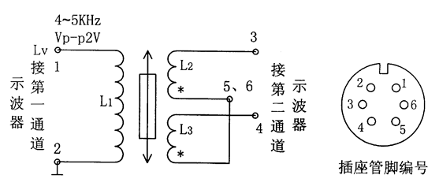
图4.4-1 双踪示波器与差动变压器连接示意图
4.4.2 在模块上按图4.4-2接线。音频振荡器信号必须从主控箱中的L_{v}端子输出，调节音频振荡器的频率，输出频率为4～5KHz，调节幅度使输出幅度为峰一峰值V_{p-p}=2V，（频率和幅度可用示波器来监测）。

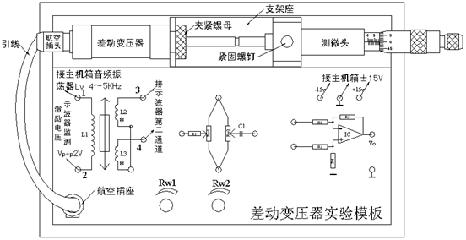
图4.4-2 差动变压器位移实验安装及接线示意图
判别初次级线圈及次级线圈同名端方法如下：设任一线圈为初级线圈，并设另外两个线圈的任一端为同名端，按图4.4-1接线。当铁芯左、右移动时，观察示波器中显示的初级线圈波形，次级线圈波形，当次级波形输出幅值变化很大，基本上能过零点，而且相位与初级圈波形（L_{v}音频信号V_{p-p}=2V波形）比较能同相和反相变化，说明已连接的初、次级线圈及同名端是正确的，否则继续改变连接再判别直到正确为止。图中(1)、(2)、(3)、(4)为模块中的实验插孔。
4.4.3 旋动测微头，使示波器第二通道显示的波形峰-峰值V_{p-p}为最小。这时可以左右位移，假设其中一个方向为正位移，则另一方向位移为负。从V_{p-p}最小开始旋动测微头，每隔0.2mm从示波器上读出输出电压V_{p-p}值填入下表6-1。再从V_{p-p}最小处反向位移做实验，在实验过程中，注意左、右位移时，初、次级波形的相位关系。
3、旋动测微头，使示波器第二通道显示的波形峰一峰值V_{p-p}为最小。这时可以左右位移，假设其中一个方向为正位移，则另一方向位移为负。从V_{p-p}最小开始旋动测微头，每隔0.3mm从示波器上读出输出电压V_{p-p}值填入下表4.4-1。再从V_{p-p}最小处反向位移做实验，在实验过程中，注意左、右位移时，初、次级波形的相位关系。实验过程中注意差动变压输出的最小值即为差动变压器的零点残余电压。
表4.4-1 差动变压器位移ΔX值与输出电压V_{p-p}数据表
X(mm) | 0mm(V_{P-P}min) | 0.3mm | 0.6mm | 0.9mm | 1.2mm | 1.5mm
V_{P-P}(mv)
X(mm) | 1.8mm | 2.1mm | 2..4mm | 2.7mm | 3.0mm | 3.3mm
V_{P-P}(mv)
X(mm) | 3.6mm | 3.9mm | 4.2mm | 4.5mm | 4.8mm | 5.1mm
V_{P-P}(mv)
X(mm) | 0mm(V_{P-P}min) | -0.3mm | -0.6mm | -0.9mm | -1.2mm | -1.5mm
V_{P-P}(mv)
X(mm) | -1.8mm | -2.1mm
V_{P-P}(mv)
X(mm)
V_{P-P}(mv)

4.4.4根据表4.4-1画出V_{p-p}-X曲线，作出量程为±3mm灵敏度和非线性误差。分析这个传感器的测量线性区域。（实验报告中分析）
4.4.5课后思考题：（实验报告中二选一）
1- 用差动变压器测量较高频率的振幅，例如1KHz的振动幅值，可以吗？差动变压器测量频率的上限受什么影响？
2- 试分析差动变压器与一般电源变压器的异同。
4.4B 激励频率对差动变压器特性的影响 （选做）
4.4B.1 实验目的：了解初级线圈激励频率对差动变压器输出性能的影响。差动变压器的输出电压的有效值可以近似用关系式：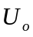=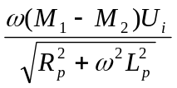表示,式中L_{P}、R_{P}为初级线圈电感和损耗电阻，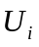、ω为激励电压和频率，M1、M2为初级与两次级间互感系数，由关系式可以看出，当初级线圈激励频率太低时，若R_{P}²＞ω²L_{P}²，则输出电压Uo受频率变动影响较大，且灵敏度较低，只有当ω2LP2＞＞RP2时输出Uo与ω无关，当然ω过高会使线圈寄生电容增大，对性能稳定不利。
4.4B.2 差动变压器及测微头的安装、接线与上一实验相同。检查接线无误后，合上主机箱电源开关，调节主机箱音频振荡器LV输出频率为1KH_{Z}，V_{P-P}＝2V（用示波器监测）。调节测微头微分筒使差动变压器的铁芯处于线圈中心位置即输出信号最小时（用示波器监测V_{P-P}最小时）的位置。
4.4B.3 调节测微头位移量△Ｘ为2.50mm，差动变压器有某个较大的V_{P-P}输出。在保持位移量不变的情况下改变激励电压（音频振荡器）的频率从1KH_{Z}~9KH_{Z}（激励电压幅值2V不变）时差动变压器的相应输出的V_{P-P}值填入下表4.4B-1。
4.4B.4 实验完毕，关闭电源，清理现场。
表4.4B-1 差动变压器的幅频特性
V_{P-P}  F  X（mm） | 2 KHz | 3 KHz | 4 KHz | 5 KHz | 6 KHz | 7 KHz | 8 KHz | 9 KHz
0.4
0.8
1.2
1.6
2.0
2.4
2.8
3.2
4.4B.5 作出幅频(Ｆ-V_{P-P})特性曲线并分析实验结果。（实验报告中）
4.4C 差动变压器零点残余电压补偿（选做）

4.4C.1 实验目的：了解和学习差动变压器零点残余电压产生的原因和补偿方法。由于差动变压器二只次级线圈的等效参数不对称，初级线圈的纵向排列的不均匀性，二次级的不均匀、不一致，铁芯B-H特性的非线性等等因素，因此在铁芯处于差动线圈中间位置时其输出电压并不为零，称其为零点残余电压。

4.4C.2 实验步骤：接线参照下图4.4C-1。

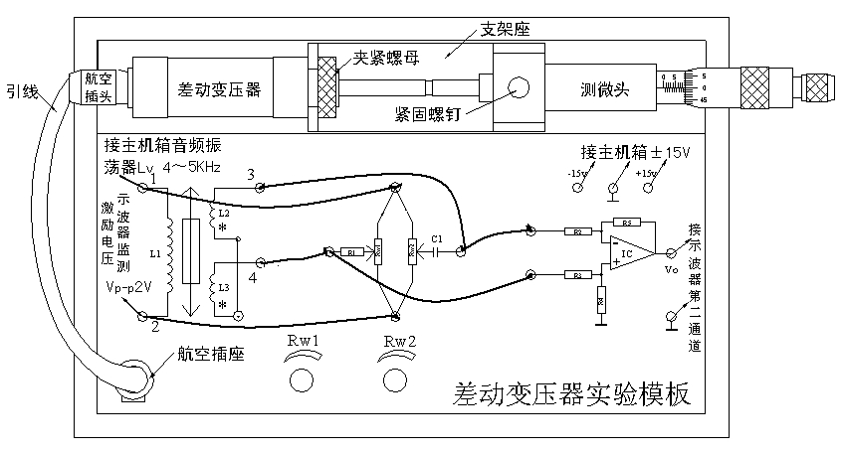

实验七 电容式传感器的位移实验

一、实验目的：了解电容式传感器结构及其特点。
图4.4C-1 差动变压器零点残余电压补偿接线示意图

差动变压器原边激励电压从音频振荡器的L_{V}插口引入，实验模板中的R₁ 、C₁ 、R_{W1} 、R_{W2}为电桥单元中调平衡网络。
用示波器和频率表监测并调节主机箱音频振荡器输出频率为4-5KHz、幅值为2V峰峰值的激励电压。
调整测微头，使差动放大器输出电压最小。
依次交替调整R_{W1}、R_{W2}，使输出电压降至最小。
将示波器第二通道的灵敏度提高，观察零点残余电压的波形。从示波器上观察，记录下差动变压器的零点残余电压值（峰峰值）。

4.4C.3 实验完毕，关闭电源，清理好实验现场。

4.5 电涡流传感器位移测量

4.5.1 实验目的：观察电涡流传感器结构，了解电涡流传感器位移测量的工作原理和特性。课后查阅资料并结合实验装置阐述电涡流传感器的位移测量原理。
4.5.2 实验所需器件：主控台、电涡流传感器、电涡流传感器实验模板、测微头、被测体（铁片）。
4.5.3 实验步骤：参照图4.2-1将电涡流传感器安装到电涡流传感器实验模板上，根据下图4.5-1安装测微头、被测体并接线。

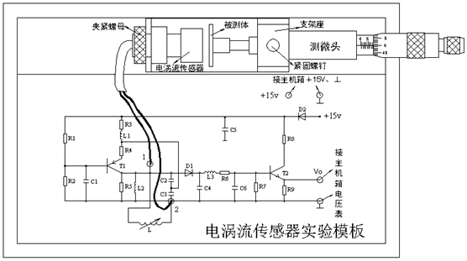
图4.5-1 电涡流传感器安装、接线示意图
调节测微头使被测体与传感器端部接触，将电压表选择20V档。主控台接入＋15V直流电源到模板上标有+15V的插孔中。
检查接线无误后开启主机箱电源，记下电压表读数，然后每隔0.3mm读一个数，直到输出几乎不变为止。记录实验数据填入表4.5-1。

实验完毕，关闭电源，卸下被测体（铁片）放在实验桌上。清理好实验现场。

根据表4.5-1数据，画出V-X曲线，根据曲线找出线性区域及进行正、负位移测量时的最佳工作点（即曲线线性段的中点），试计算测量范围为3 mm时的灵敏度和线性度。（课后实验报告中）

表4.5-1 电涡流传感器位移与输出电压
X(mm) | 0mm | 0.3mm | 0.6mm | 0.9mm | 1.2mm | 1.5mm | 1.8mm | 2.1mm
V (v)
X(mm) | 2.4mm | 2.7mm | 3.0mm | 3.3mm | 3.6mm | 3.9mm | 4.2mm | 4.5mm
V (v)
X(mm) | 4.8mm
V (v)
X(mm)
V (v)

4.5.4 课后思考题：（实验报告中二选一）
电涡流传感器的量程与哪些因素有关？如果需要测量±5mm的量程应如何设计传感器？
用电涡流传感器进行非接触位移测量时，如何根据量程选用传感器？

4.5B 被测体材质对电涡流传感器特性影响（选做）

4.5B.1 实验目的：了解不同的被测体材料对电涡流传感器性能的影响。涡流效应与金属导体本身的电阻率和磁导率有关，因此不同的材料就会有不同的性能。
4.5B.2 实验步骤：与4.5实验相同。将原铁圆片分别换成（不同大小面积的）铝片和铜片。参照4.5实验进行操作。记录实验数据填入下表4.5B-1和表4.5B-2中。

表4.5B-1被测体为铝圆片时的位移与输出电压
X(mm)
V(v)
X(mm)
V(v)
X(mm)
V(v)

表4.5B-2被测体为铜圆片时的位移与输出电压
X(mm) |  |  |  |  |  |  |  |  |  | 。。。
V(v)
X(mm)
V(v)
X(mm)
V(v)

4.5B.3 实验完毕，关闭电源，清理好实验现场。
4.5B.4 课后根据表4.5B-1和表4.5B-2分别计算量程为３mm时的灵敏度和非线性误差（线性度）。
4.5B.5 课后思考题：当被测体为非金属材料，如何利用电涡流传感器进行测
试？

4.6 光纤传感器的位移特性实验
4.6.1 实验目的：了解光纤位移传感器的工作原理和性能，掌握光纤传感器位移测量特性。
4.6.2 基本原理：本实验采用的是导光型多模光纤，它由两束光纤组成Y型光纤，探头为半圆分布，一束光纤端部与光源相接发射光束，另一束端部与光电转换器相接接收光束。两光束混合后的端部是工作端亦即探头，它与被测体相距Ｘ，由光源发出的光通过光纤传到端部射出后再经被测体反射回来，由另一束光纤接收反射光信号再由光电转换器转换成电压量，而光电转换器转换的电压量大小与间距Ｘ有关，因此可用于测量位移。
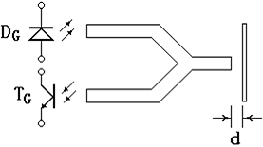
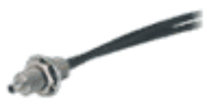发射光
接收光

图4.6-1光纤测位移工作原理 图4.6-2 Y形光纤
4.6.3 实验所需器件：光纤传感器、光纤传感器实验模板、数显单元、测微头、直流源±15V、反射面。
4.6.4 实验步骤：
4.6.4.1 参照图4.2-1安装光纤位移传感器和测微头。二束光纤分别插入实验模板上的光电座(其内部有发光管D和光电三极管T )中（实验模板上已插好）。
4.6.4.2 实验接线图如图4.6-1，安装与接线图参照图4.6-2。

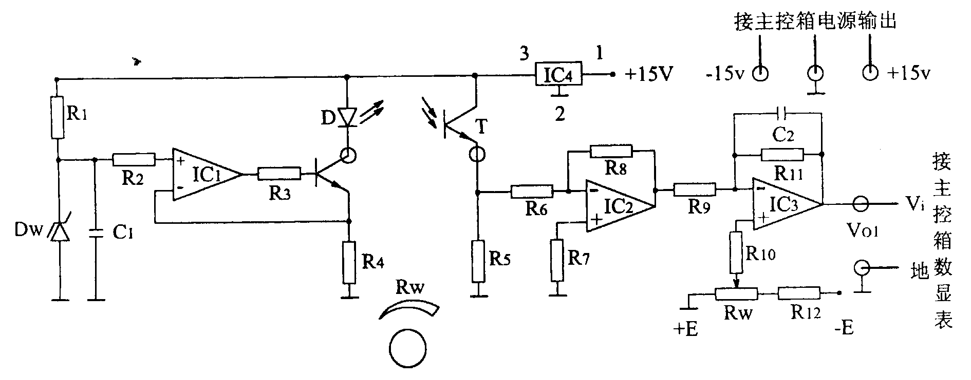

图4.6-1 光纤传感器位移测量实验接线图

图4.6-2 光纤传感器位移测量实验安装及接线示意图
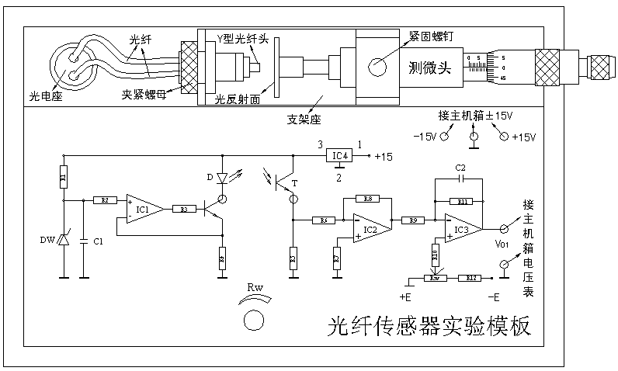
4.6.4.3 实验模板接入±15V电源。检查无误后，合上主控箱电源开关，调R_{W}使数显表显示为零。调节测微头，使探头与反射平板轻微接触。旋转测微头,被测体离开探头,每隔0.3mm记录电压表的值,填入表4.6-1，直到读数变化很小（或基本不变）为止。
4.6.4.4 根据表4.6-1数据，作出光纤位移传感器的位移特性曲线，计算在量程1mm时灵敏度和非线性误差。（课后实验报告中）
4.6.4.5 课后思考题：光纤位移传感器测位移时对被测体的表面有些什么要求？（实验报告中）

表4.6-1光纤位移传感器位移与输出电压值
X(mm) | 0 | 0.3 | 0.6 | 0.9 | 1.2 | 1.5 | 1.8 | 2.1 | 2.4 | 2.7
V(v)
X(mm) | 3.0 | 3.3 | 3.6 | 3.9 | 4.2 | 4.5 | 4.8 | 5.1 | 5.4 | 5.7
V(v)
X(mm) | 6.0 | 6.3
V(v)

4.7 课后思考作业题：（实验报告中）
通过以上几种传感器位移测量实验，谈一谈电容、霍尔、电涡流及光纤传感器在位移测量中各自有哪些特点？
如果要你设计一个测量方案去计算出租车所跑的里程，你会趋向选用以上哪种传感器去设计测量系统？请阐述你的测量原理及设计方案。

